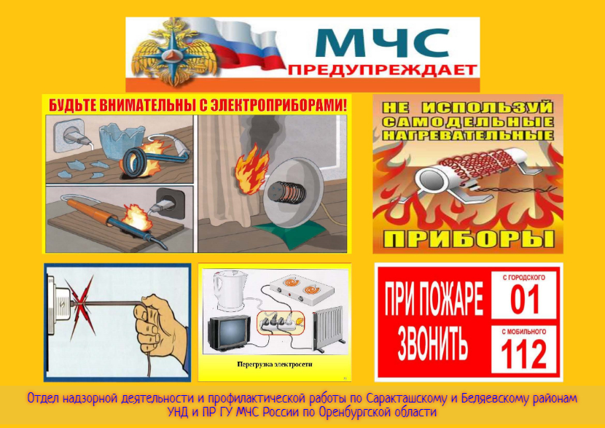
Меры пожарной безопасности при эксплуатации электрических сетей и электронагревательных приборов.
Все мы как на рабочем месте, так и в быту постоянно сталкиваемся с различными электроустановками и электронагревательными приборами. Все электронагревательные приборы представляют повышенную опасность, и это одна из распространенных причин возникновения пожаров. Статистика пожаров показывает, что количество пожаров из-за нарушений правил эксплуатации электронагревательных приборов резко возрастает с наступлением осенне-зимнего периода.
Поэтому сотрудники ОНД и ПР по Саракташскому и Беляевскому району считают своим долгом напомнить, что в связи с установившейся холодной погодой население начинает активно использовать в быту электронагревательные приборы. Вместе с тем для обогрева домов и квартир нередко используют обогреватели не заводского изготовления, представляющие собой серьезную опасность не только для сохранности жилища, но и для жизни и здоровья людей.
При использовании электронагревательных приборов создаётся дополнительная нагрузка на внутреннюю электросеть, которая при определённых условиях может привести к возгоранию. Чтобы этого не случилось помните, что при монтаже и эксплуатации электрооборудования запрещаете:
- Прокладывать электропроводку по горючему основанию, а также заклеивать её сверху обоями;
- Эксплуатировать электропровода и кабели с видимыми нарушениями изоляции;
- Пользоваться розетками, рубильниками, другими электроустановочными изделиями с повреждениями;
- Обертывать электролампы и светильники бумагой, тканью и другими горючими материалами;
- Пользоваться электроутюгами, электроплитками, электрочайниками и другими электронагревательными приборами, не имеющими устройств тепловой защиты, а также при отсутствии или неисправности терморегуляторов, предусмотренных конструкцией;
- Применять нестандартные (самодельные) электронагревательные приборы;
- Оставлять без присмотра включенными в электрическую сеть электронагревательные приборы, а также другие бытовые электроприборы, в том числе находящиеся в режиме ожидания, за исключением электроприборов, которые могут и (или) должны находиться в круглосуточном режиме работы в соответствии с инструкцией завода-изготовителя;
Если вы сами знаете, что электрические провода в вашем строении ветхие (старые) то не поскупитесь и примите меры к замене ее на новую, так как Ваше имущество и Ваша жизнь находится в Ваших руках.
Хочется добавить, что эффективным средством обнаружения пожара на ранней стадии в жилых домах является автономный дымовой пожарный извещатель (АДПИ). Он срабатывает при небольшом задымлении и издаёт пронзительный звуковой сигнал.
Установив дома несколько извещателей, можно быть уверенным, что возникший пожар не застанет вас в состоянии сна.
Уважаемые граждане будьте бдительны, соблюдайте элементарные правила противопожарного режима и тогда пожар обойдет Вас стороной!

Инспектор ОНД и ПР по
Саракташскому и Беляевскому районам
старший лейтенант внутренней службы
Дынин Е.С.

